Część II. Wyposażenie stanowisk gospodarczych w urządzenia ze stali nierdzewnej
1. POMIESZCZENIE NR 1 I 2 „ PRACOWNIA TECHNOLOGII GASTRONOMICZNEJ”

lp. | Nazwa stanowiska pracy | Wyposażenie stanowiska | Ilość  /szt/
2 | Stanowisko sporządzania potraw i napojów | stół roboczy (spodem szafka) ze stali nierdzewnej, drzwi przesuwane półka w środku, wyposażone w dwa gniazda wtykowe. Dostawa i montaż.  Wysokość - H: 850 mm  Głębokość - D: 600 mm  Szerokość - W: 1200 mm  Materiał wykonania: stal nierdzewna  Konstrukcja: spawana  Ilość szuflad: 3 szt Zdjęcie poglądowe.  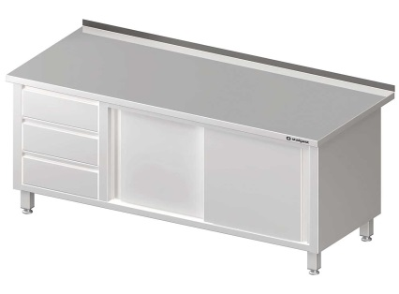 | 16
 |  | Zlewozmywak dwukomorowy, Dostawa i montaż. Zdjęcie poglądowe.  Wysokość - H: 850 mm  Głębokość - D: 600 mm  Szerokość - W: 1000 mm  Materiał wykonania: stal nierdzewna  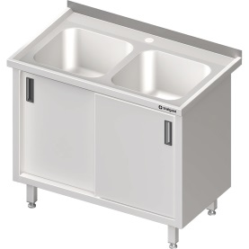 | 16
 |  | Bateria zlewozmywakowa stojąca kolumnowa ze spryskiwaczem do montażu stołowego, wylewka obrotowa, elastyczny wąż w splocie ze stali nierdzewnej. Przystosowana jako stojąca na blacie. Dostawa i montaż. Zdjęcie poglądowe.  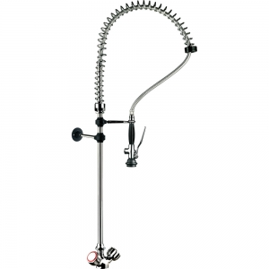 | 16
3 | Stanowisko obróbki wstępnej brudnej | Zlewozmywak – stół roboczy ze stali nierdzewnej ze zlewem jednokomorowym z półką 800x600mm. Zdjęcie poglądowe.  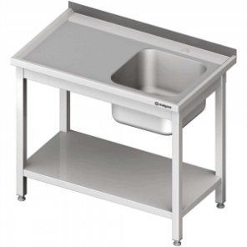 | 2
 |  | Stół produkcyjny ze stali nierdzewnej Zdjęcie poglądowe. Wymiary ok. 1000x600mm – po dokonaniu wizji lokalnej przed montażem | 2
4 | Stanowisko obróbki wstępnej czystej | Zlewozmywak stół roboczy ze stali nierdzewnej ze zlewem jednokomorowym z półką 800x600mm. Zdjęcie poglądowe.  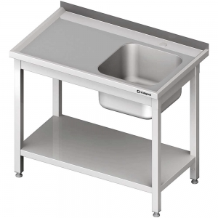 | 2
 |  | Stół produkcyjny ze stali nierdzewnej Zdjęcie poglądowe. Wymiary ok. 1000x600mm – po dokonaniu wizji lokalnej przed montażem | 2
5 | Stanowisko produkcji potraw z mięsa | Zlewozmywak stół roboczy ze stali nierdzewnej ze zlewem jednokomorowym z półką 800x600mm Zdjęcie poglądowe. | 2
 |  | Stół produkcyjny ze stali nierdzewnej Zdjęcie poglądowe. Wymiary ok. 1000x600mm – po dokonaniu wizji lokalnej przed montażem | 2
6 | Stanowisko produkcji ciast | Zlewozmywak stół roboczy ze stali nierdzewnej ze zlewem jednokomorowym z półką 800x600mm Zdjęcie poglądowe.  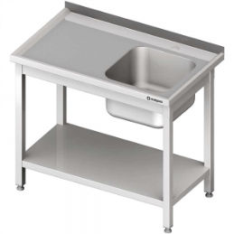 | 2
 |  | Stół produkcyjny ze stali nierdzewnej Zdjęcie poglądowe Wymiary ok. 1000x600mm – po dokonaniu wizji lokalnej przed montażem | 2
8 | Stanowisko ekspedycji potraw i napojów | Stół do ekspedycji potraw 800x600mm Zdjęcie poglądowe. Wymiary ok. 1000x600mm – po dokonaniu wizji lokalnej przed montażem | 2
 |  | Stół roboczy ze stali nierdzewnej ze zlewem jednokomorowym z półką i otworem na odpadki. | 2
 |  | Regał na naczynia do polerowania z 4 półkami perforowanymi o nośności 70 kg na półkę.  Wysokość - H: 1800 mm  Głębokość - D: 400 mm  Szerokość - W: 800 mm  Materiał wykonania: stal nierdzewna Zdjęcie poglądowe.  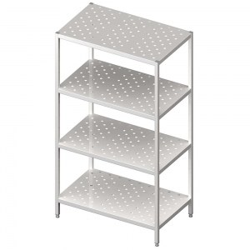 | 2
10 | Kącik magazynowy | Szafka z regałami  Wysokość - H: 1800 mm  Głębokość - D: 400 mm  Szerokość - W: 800 mm  Materiał wykonania: stal nierdzewna Zdjęcie poglądowe.  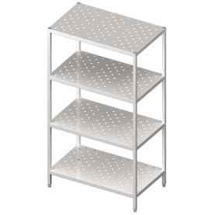 | 2

2. POMIESZCZENIE NR 3 „PRACOWNIA OBSŁUGI GOŚCI”
lp. | Nazwa stanowiska pracy | Wyposażenie stanowiska | Ilość  /szt/
 |  | Stół stalowy lub blat roboczy zaplecza barowego ze stali nierdzewnej 800/600mm Zdjęcie poglądowe.  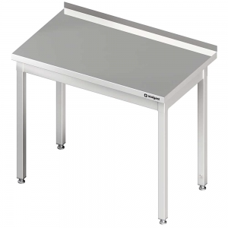 | 1
 |  | Zlewozmywak dwukomorowy Zdjęcie poglądowe.  Wysokość - H: 850 mm  Głębokość - D: 600 mm  Szerokość - W: 1000 mm  Materiał wykonania: stal nierdzewna  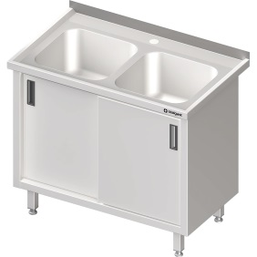 | 1
 |  | Pomocnik kelnerski ze stali nierdzewnej 817x500x1100 mm | 1
 |  | Wózek kelnerski do serwisu specjalnego dwupoziomowy na kółkach ze stali nierdzewnej1200x500x950 mm | 1

